基于MATLAB和茹科夫斯基翼型的赛车尾翼设计优化
匿名

目 录

- 摘要………………………………………………………………………………1
- 正文………………………………………………………………………………2
①问题背景及建模………………………………………………………………3
②优化方法………………………………………………………………………5
③结果与分析……………………………………………………………………7
④结果验证…………………………………………………………………… 10
⑤结论………………………………………………………………………… 12
三、参考…………………………………………………………………………… 13

摘 要

赛车尾翼作为重要的空气动力学部件，其设计对赛车的性能至关重要。本文以大学生方程式赛车为研究对象，针对尾翼设计问题进行优化分析。赛车在高速行驶时，尾翼产生的下压力可以增强赛车与地面的抓地力，提高过弯性能和稳定性，从而提升赛车的整体性能。然而，尾翼设计也受到一些约束条件限制，例如尾翼的长度、宽度以及翼型参数等，需要在保证性能的同时，兼顾重量等因素。
为了实现赛车尾翼的优化设计，本文建立了尾翼下压力和重量的数学模型，并考虑了赛车尾翼的几何约束条件。基于茹科夫斯基翼型，得到单位长度尾翼产生的下压力与翼型参数和来流速度有关，并建立了相应的数学模型。此外，尾翼的重量可以用翼型横截面积代替，并建立了相应的数学模型。
为了求解最优的翼型参数，本文分别进行了单目标优化和多目标优化。单目标优化目标是使下压力最大，约束条件为尾翼的长度、宽度和翼型参数等。利用 MATLAB 优化工具箱中的 fmincon 函数，可以得到最优的翼型参数，并绘制出对应的翼型曲线。多目标优化目标是使下压力最大，同时使重量最小，约束条件与单目标优化相同。利用 MATLAB 优化工具箱中的 gamultiobj 函数，可以得到一组帕累托前沿解，即不同下压力和重量组合下的最优翼型参数。通过对比分析，可以选择合适的翼型参数，以平衡下压力和重量。
为了验证优化结果的合理性，可以利用 MATLAB CFD 工具箱进行仿真分析，定性观察不同翼型参数下的下压力，并与优化结果进行对比。结果表明，优化结果与仿真结果基本一致，验证了优化结果的可靠性。
本文的研究结果表明，通过优化设计，可以有效地提高赛车尾翼的下压力，并降低其重量。这对于提高赛车的性能，例如过弯性能和稳定性，具有重要意义。此外，本文的研究方法也为其他赛车部件的优化设计提供了参考。未来可以进一步考虑增加阻力优化目标、尝试更高效率的翼型、考虑多片尾翼场景、考虑速度和迎角波动的影响等因素，进行更深入的优化设计研究。

正 文

随着汽车工业的不断发展，赛车运动也日益普及。大学生方程式赛车作为一种重要的赛车类型，吸引了众多高校学生的参与。赛车尾翼作为赛车空气动力学的重要组成部分，其设计对赛车的性能至关重要。本文旨在通过对赛车尾翼进行优化设计，提高赛车的下压力和稳定性，从而提升赛车的整体性能。
赛车尾翼的设计目标是在保证性能的同时，兼顾重量和成本等因素。为了实现这一目标，本文首先建立了尾翼下压力和重量的数学模型，并考虑了赛车尾翼的几何约束条件。其次，利用 MATLAB 优化工具箱，分别进行了单目标优化和多目标优化，得到了不同优化目标下的翼型参数。最后，通过对比分析，验证了优化结果的合理性，并提出了进一步的研究方向。本文采用 MATLAB 优化工具箱进行优化设计，并通过 MATLAB CFD 工具箱进行仿真分析，验证了优化结果的可靠性。本文的研究结果表明，通过优化设计，可以有效地提高赛车尾翼的下压力，并降低其重量。这对于提高赛车的性能，例如过弯性能和稳定性，具有重要意义。本文的研究方法为其他赛车部件的优化设计提供了参考，并为赛车尾翼的设计提供了理论依据和参考价值。未来可以进一步考虑增加阻力优化目标、尝试更高效率的翼型、考虑多片尾翼场景、考虑速度和迎角波动的影响等因素，进行更深入的优化设计研究。
本文接下来将从以下几个点展开论述：
①问题背景及建模: 分析赛车尾翼的几何约束条件，建立尾翼下压力和重量的数学模型；
②优化方法: 介绍 MATLAB 优化工具箱，并分别进行单目标优化和多目标优化；
③结果与分析: 展示翼型优化结果；
④结果验证: 利用 MATLAB CFD 工具箱进行仿真分析，验证优化结果的可靠性；
⑤结论: 总结本文的研究成果，并提出进一步的研究方向。
①问题背景及建模
赛车尾翼作为重要的空气动力学部件之一，其设计对赛车的性能至关重要。赛车在高速行驶时，尾翼产生的下压力可以增强赛车与地面的抓地力，提高过弯性能和稳定性，从而提升赛车的整体性能。然而，尾翼设计也受到一些约束条件限制，需要在保证性能的同时，兼顾重量等因素。
赛车尾翼的几何约束条件主要包括：长度约束（x、y、z方向上）、翼型参数约束（如最大厚度、最大弯度和攻角等，需要进行合理的设置：过大的厚度会导致尾翼阻力增加，而过大的弯度会导致尾翼失速）。
赛车尾翼的下压力和重量数学模型如下：
A.翼型方程:
茹科夫斯基翼型的方程为：
y = sqrt(l^2 * (1 + l^2 / (16 * h^2)) / 4 - x^2) - l^2 / (8 * h) + 0.385 * t * (1 - 2 * x / l) * sqrt(1 - (2 * x / l)^2)
其中：l 为翼型弦长、h 为翼型最大弯度、t 为翼型最大厚度。
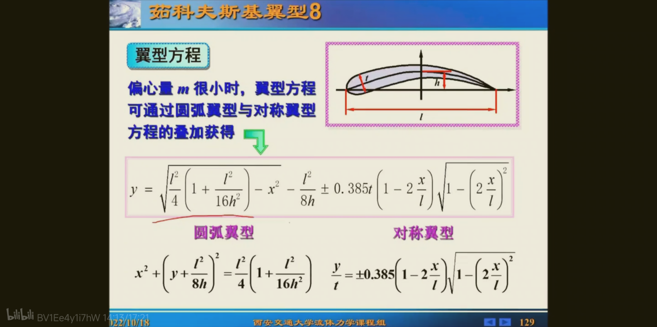
B.下压力模型:
根据茹科夫斯基翼型理论，单位长度尾翼产生的下压力 Y 与翼型参数和来流速度 u 有关，其表达式为：
Y = Rou*Π * u^2 * l* (1 + 0.77 * t / l) * sin(a + 2 * h / l)
其中： Rou为空气密度、u为来流速度、a为攻角、l为翼型弦长、t为翼型最大厚度、h为翼型最大弯度。

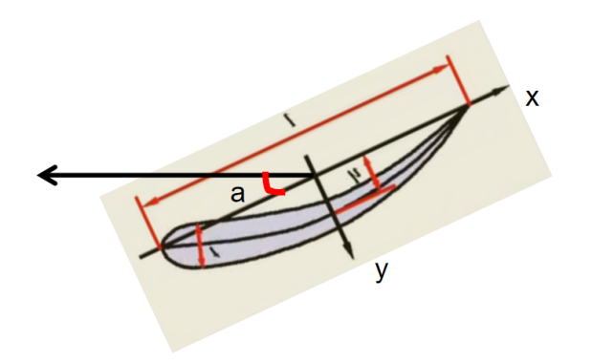
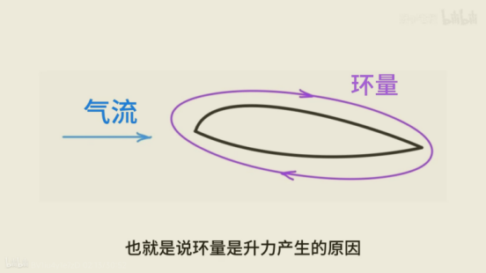

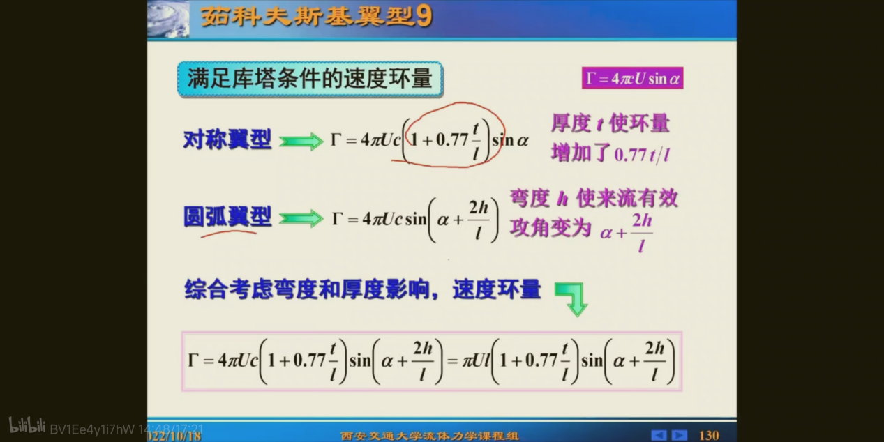
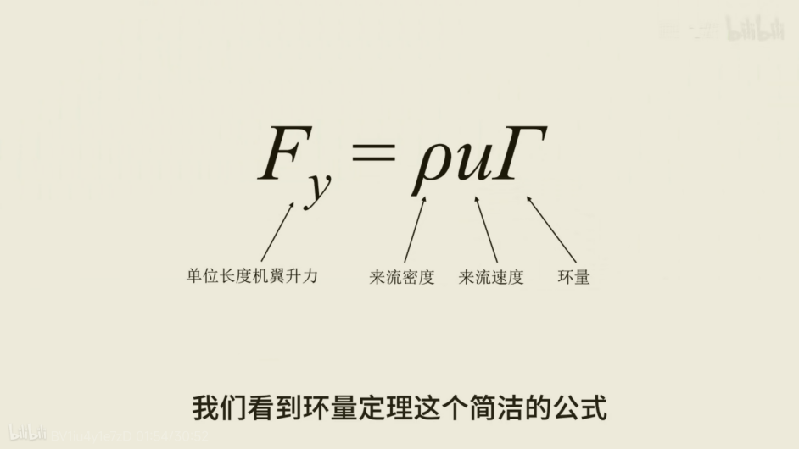
C.重量模型:
尾翼的重量 S 可以用翼型横截面积代替，其表达式为：
S = int(2 * 0.385 * t * (1 - 2 * x / l) * sqrt(1 - (2 * x / l)^2),x,-2*l,2*l)
其中： x 为翼型弦向坐标。
- 约束
参考今年FASE大学生方程式关于尾翼方面的规则（见下图），可得出如下约束：
- x方向上有约束
- y方向上有约束
- z方向上有约束
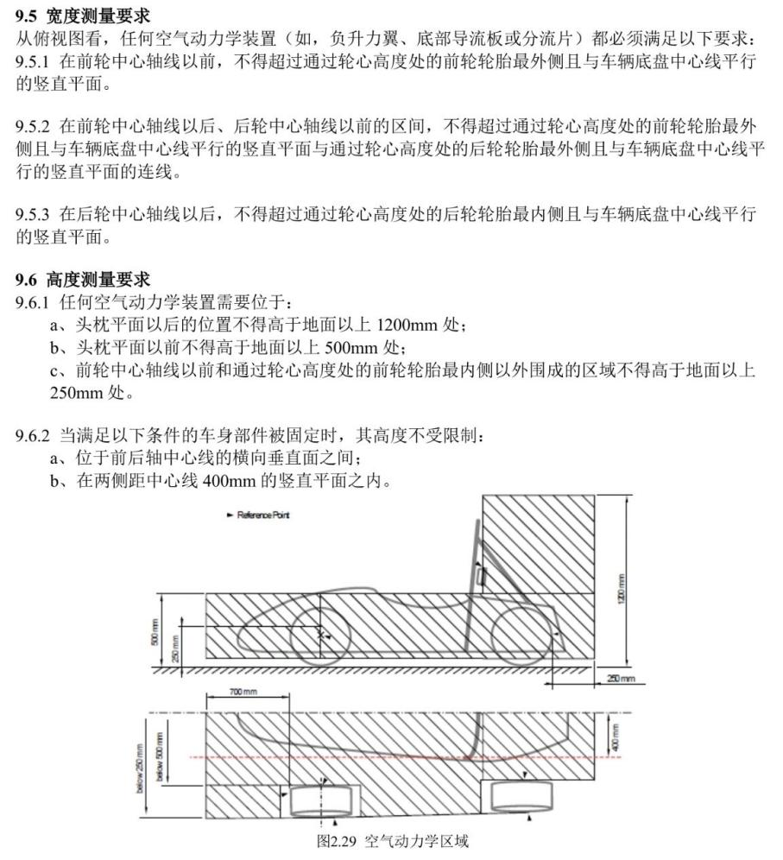
②优化方法:
本文采用 MATLAB 优化工具箱进行赛车尾翼的优化设计，主要包括以下两种优化方法：
A. 单目标优化:
单目标优化目标是使下压力 Y 最大，即：
maximize Y = 0.5 * Rou * u^2 * c * (2 * pi * a / l) * (1 + 0.77 * t / l) * sin(a + 2 * h / l)
约束条件为： y = l * cos(a) < 0.5、a < π / 6、 t / l < 0.5。
利用 MATLAB 优化工具箱中的 fmincon 函数，可以得到最优的翼型参数，并绘制出对应的翼型曲线。
B. 多目标优化:
多目标优化目标是使下压力 Y 最大，同时使重量 S 最小，即：
maximize Y = 0.5 * Rou * u^2 * c * (2 * pi * a / l) * (1 + 0.77 * t / l) * sin(a + 2 * h / l)
minimize S = 2 * 0.385 * t * (1 - 2 * x / l) * sqrt(1 - (2 * x / l)^2)
约束条件与单目标优化相同。
利用 MATLAB 优化工具箱中的 gamultiobj 函数，可以得到一组帕累托前沿解，即不同下压力和重量组合下的最优翼型参数。通过对比分析，可以选择合适的翼型参数，以平衡下压力和重量。
以下为MATLAB代码展示：

‘opt_con_wing.m’

function[c,ceq]=opt_con_wing(x)
wide=0.5;
c=[x(3)*cos(x(4))-wide,x(2)-0.5*x(3)];
ceq=[];

命令行代码：

syms l u Rou Y1 S s h z t a m Y1;
u=15;Rou=1.29;

%单目标优化，求最大下压力时茹科夫斯基翼型的参数
Y1=@(x)Rou*u*pi*u*x(3)*(1+0.77*x(2)/x(3))*sin(x(4)+2*x(1)/x(3))*(-1);
ff=optimset;
ff.TolFun=eps;ff.TolX=eps;ff.TolCon=eps;
x0=[0;0;0;0];
xm1=[0;0;0;0];
xM1=[0.5;0.5;1;pi/6];
A=[];B=[];Aeq=[];Beq=[];
[x,f_opt,flag,d]=fmincon(Y1,x0,A,B,Aeq,Beq,xm1,xM1,@opt_con_wing,ff)
%进行绘制，红色虚线
h=x(1);t=x(2);l=x(3);a=x(4);
x1=-x(3)/2:0.001:x(3)/2;
y1=sqrt(l^2*(1+l^2/(16*h^2))/4-x1.^2)-l^2/(8*h)+0.385*t.*(1-2*x1./l).*sqrt(1-(2.*x1./l).^2);
y2=sqrt(l^2*(1+l^2/(16*h^2))/4-x1.^2)-l^2/(8*h)-0.385*t.*(1-2*x1./l).*sqrt(1-(2.*x1./l).^2);
z=x1*0;
subplot(211);
PLOTA=plot(x1,-y1,'r--'),hold on,
PLOTB=plot(x1,-y2,'r--'),hold on,
rotate(PLOTA,[0,0,1],a*180/pi,[1,0,0]),
rotate(PLOTB,[0,0,1],a*180/pi,[1,0,0])

%多目标优化，优化下压力和尾翼重量（即：尾翼横截面积）
fitnessfcn=@(x)[Rou*u*pi*u*x(3)*(1+0.77*x(2)/x(3))*sin(x(4)+2*x(1)/x(3))*(-1),(77.0*pi*x(3)*x(2))/400.0];
nvars=4;
xm2=[0;0;0;0];
xM2=[0.5;0.5;1;pi/6];
%找到帕累托前沿
rng default
x=gamultiobj(fitnessfcn,nvars,[],[],[],[],xm2,xM2,@opt_con_wing)
%绘制解
T={'1','2','3','4','5','6','7','8','9','10','11','12','13','14','15','16','17','18'};
subplot(212);
for n=1:18
if x(n,2)>0.03
Y(n)=Rou*u*pi*u*x(n,3)*(1+0.77*x(n,2)/x(n,3))*sin(x(n,4)+2*x(n,1)/x(n,3))*(-1);
S(n)=double((77.0*pi*x(n,3)*x(n,2))/400.0);
plot(Y(n),S(n),'r*'),hold on,text(Y(n)+0.05,S(n)+0.003,T(n))
xlabel('Y'),
ylabel('S'),
title('Pareto Front'),
legend('Pareto front'),
end
end

%绘制翼型，蓝色实线
k=18;%可改，根据下图选择合适的点
h=x(k,1);t=x(k,2);l=x(k,3);a=x(k,4);
x1=-x(k,3)/2:0.001:x(k,3)/2;
y1=sqrt(l^2*(1+l^2/(16*h^2))/4-x1.^2)-l^2/(8*h)+0.385*t.*(1-2*x1./l).*sqrt(1-(2.*x1./l).^2);
y2=sqrt(l^2*(1+l^2/(16*h^2))/4-x1.^2)-l^2/(8*h)-0.385*t.*(1-2*x1./l).*sqrt(1-(2.*x1./l).^2);
z=x1*0;
subplot(211);
PLOTA=plot(x1,-y1,'b'),hold on,
PLOTB=plot(x1,-y2,'b'),hold on,
rotate(PLOTA,[0,0,1],a*180/pi,[1,0,0]),
rotate(PLOTB,[0,0,1],a*180/pi,[1,0,0])

③结果与分析:
最大下压力
尽可能大的下压力和尽可能小的重量
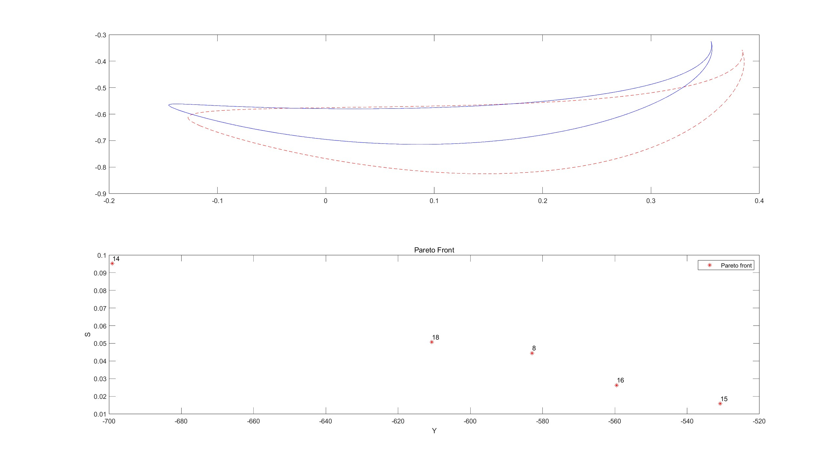

运行结果：
可能存在局部最小值。满足约束。

fmincon 已停止，因为当前步长小于
步长容差值并且在约束容差值范围内满足约束。

<停止条件详细信息>
x =
0.3023
0.2887
0.5774
0.5236
f_opt =
-729.1405
flag =
2
d =
包含以下字段的 struct:

iterations: 16
funcCount: 82
constrviolation: 0
stepsize: 1.1179e-16
algorithm: 'interior-point'
firstorderopt: 7.6289e-06
cgiterations: 0
message: '可能存在局部最小值。满足约束。↵↵fmincon 已停止，因为当前步长小于↵步长容差值并且在约束容差值范围内满足约束。↵↵<停止条件详细信息>↵↵优化已停止，因为 x 的所有元素的相对变化↵小于 options.StepTolerance = 2.220446e-16，↵并且相对最大约束违反值 0.000000e+00 小于 options.ConstraintTolerance = 2.220446e-16。'
bestfeasible: [1×1 struct]
PLOTA =
Line - 属性:

Color: [1 0 0]
LineStyle: '--'
LineWidth: 0.5000
Marker: 'none'
MarkerSize: 6
MarkerFaceColor: 'none'
XData: [-0.2887 -0.2877 -0.2867 -0.2857 -0.2847 -0.2837 -0.2827 -0.2817 … ] (1×578 double)
YData: [2.7756e-17 -0.0205 -0.0301 -0.0379 -0.0447 -0.0509 -0.0565 … ] (1×578 double)

显示 所有属性
PLOTB =
Line - 属性:

Color: [1 0 0]
LineStyle: '--'
LineWidth: 0.5000
Marker: 'none'
MarkerSize: 6
MarkerFaceColor: 'none'
XData: [-0.2887 -0.2877 -0.2867 -0.2857 -0.2847 -0.2837 -0.2827 -0.2817 … ] (1×578 double)
YData: [2.7756e-17 0.0164 0.0219 0.0257 0.0285 0.0308 0.0327 0.0343 … ] (1×578 double)

显示 所有属性
gamultiobj stopped because the average change in the spread of Pareto solutions is less than options.FunctionTolerance.
x =
0.1928 0.0000 0.0006 0.4645
0.1955 0.0000 0.2283 0.4668
0.1986 0.0000 0.2767 0.4686
0.2236 0.0000 0.4762 0.4721
0.2151 0.0000 0.4106 0.4673
0.1928 0.0000 0.0006 0.4645
0.2142 0.0000 0.3744 0.4685
0.3514 0.1348 0.5460 0.4637
0.2000 0.0000 0.1836 0.4656
0.1985 0.0000 0.3091 0.4651
0.3138 0.0249 0.5078 0.4682
0.1958 0.0000 0.1894 0.4649
0.2046 0.0000 0.3341 0.4669
0.3549 0.2808 0.5607 0.4674
0.3471 0.0472 0.5527 0.4679
0.3003 0.0784 0.5533 0.4667
0.1941 0.0000 0.2106 0.4663
0.3358 0.1504 0.5573 0.4654
PLOTA =
Line - 属性:

Color: [0 0 1]
LineStyle: '-'
LineWidth: 0.5000
Marker: 'none'
MarkerSize: 6
MarkerFaceColor: 'none'
XData: [-0.2786 -0.2776 -0.2766 -0.2756 -0.2746 -0.2736 -0.2726 -0.2716 … ] (1×558 double)
YData: [-1.3878e-17 -0.0122 -0.0185 -0.0238 -0.0286 -0.0330 -0.0372 … ] (1×558 double)

显示 所有属性
PLOTB =
Line - 属性:

Color: [0 0 1]
LineStyle: '-'
LineWidth: 0.5000
Marker: 'none'
MarkerSize: 6
MarkerFaceColor: 'none'
XData: [-0.2786 -0.2776 -0.2766 -0.2756 -0.2746 -0.2736 -0.2726 -0.2716 … ] (1×558 double)
YData: [-1.3878e-17 0.0074 0.0091 0.0099 0.0102 0.0103 0.0101 0.0099 … ] (1×558 double)

显示 所有属性

④结果验证:
最大下压力尾翼：
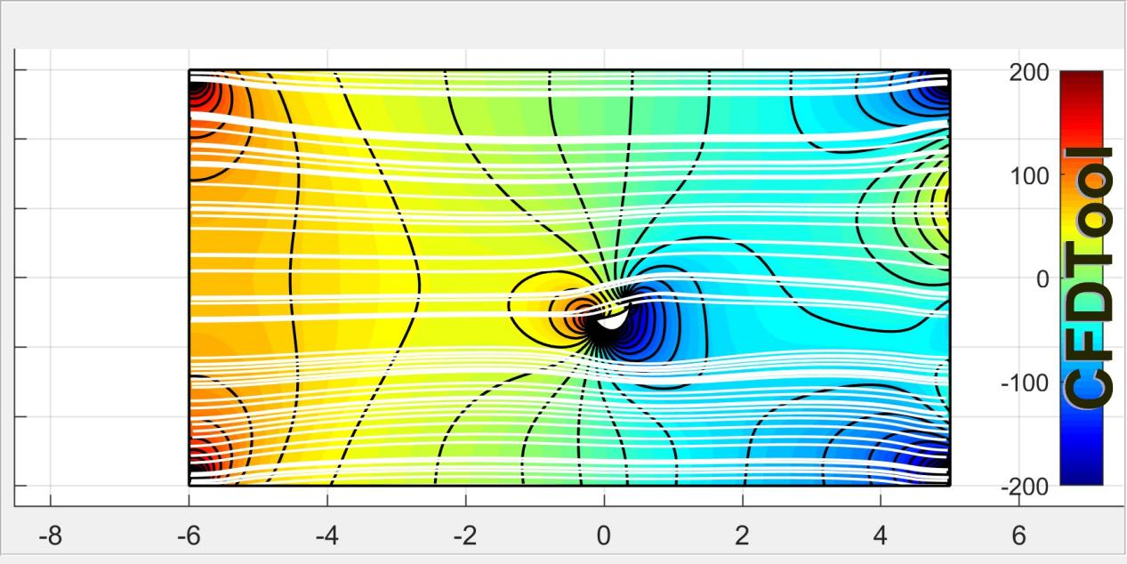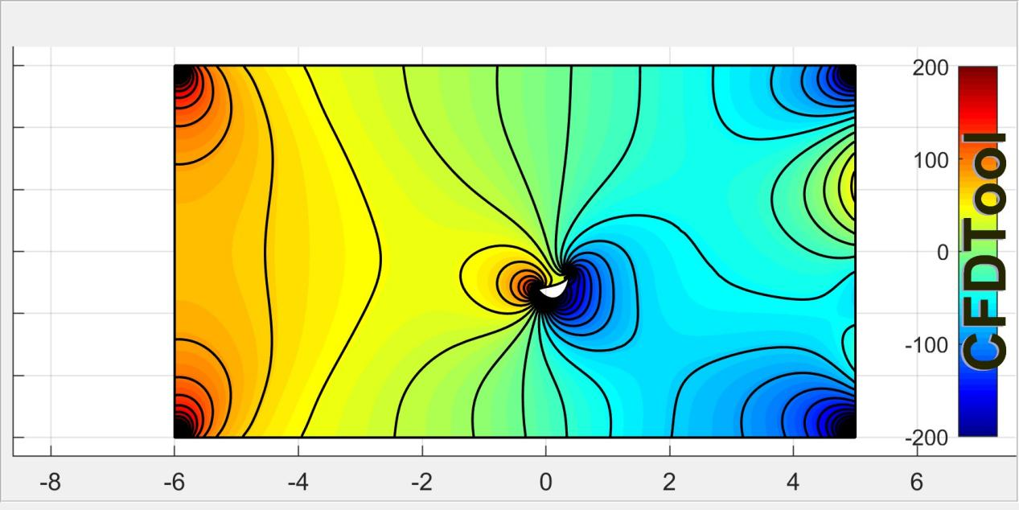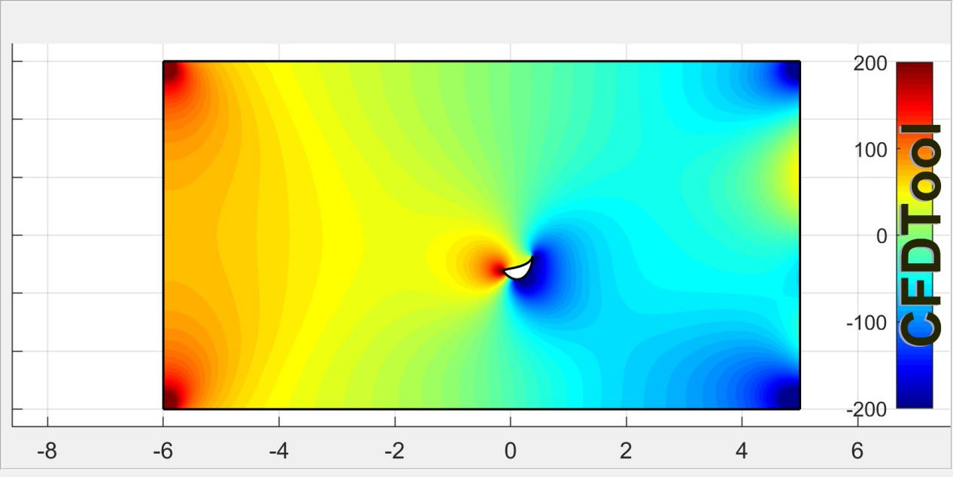
尽可能大的下压力和尽可能小的重量的尾翼
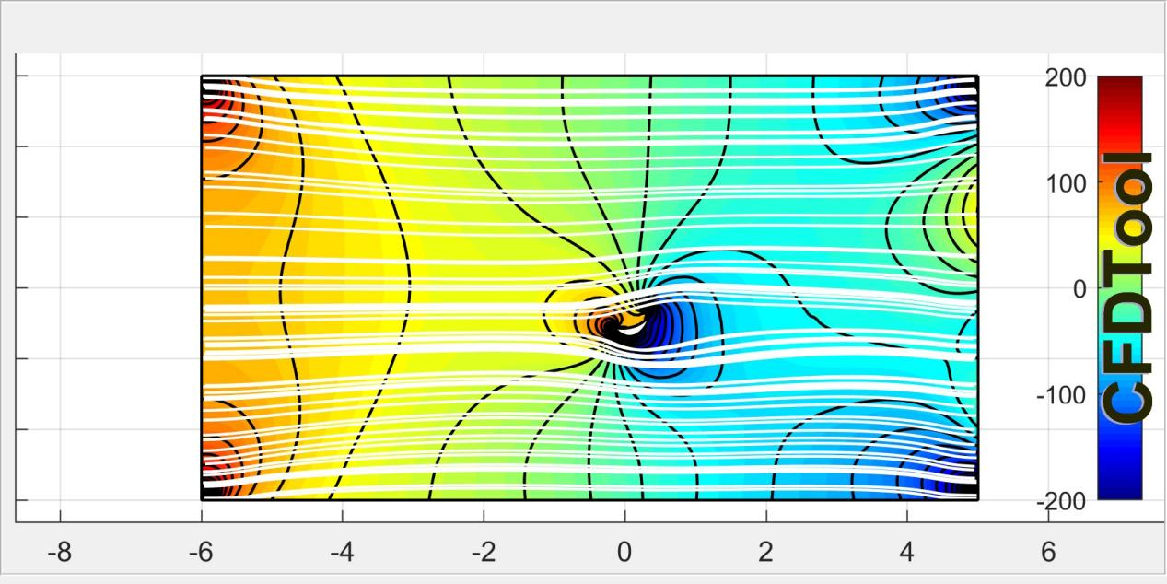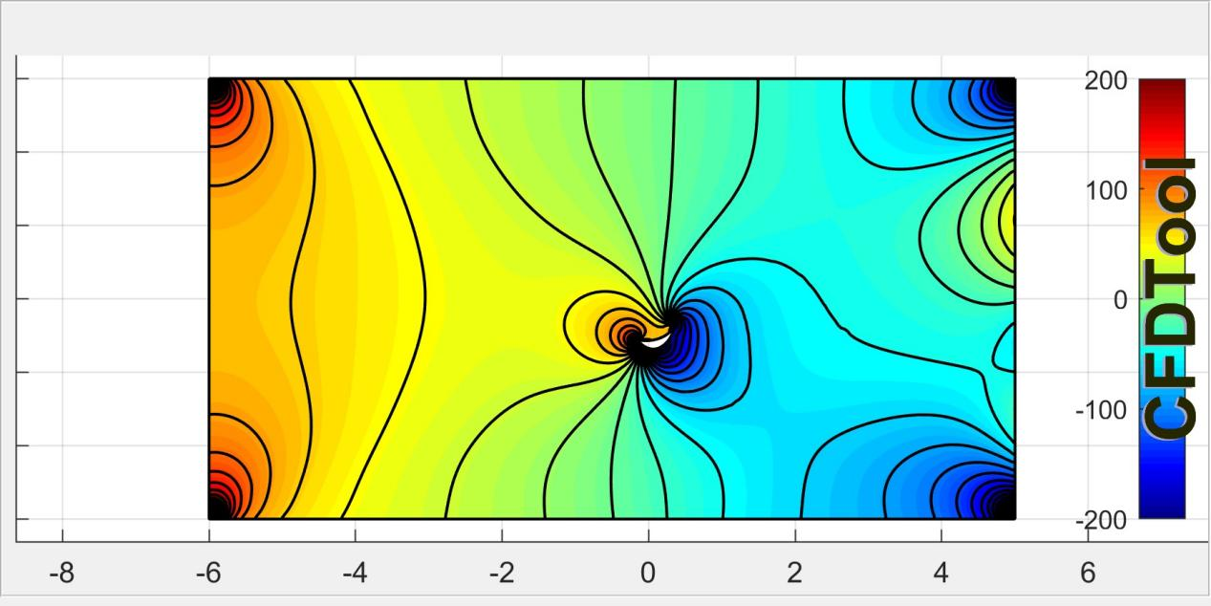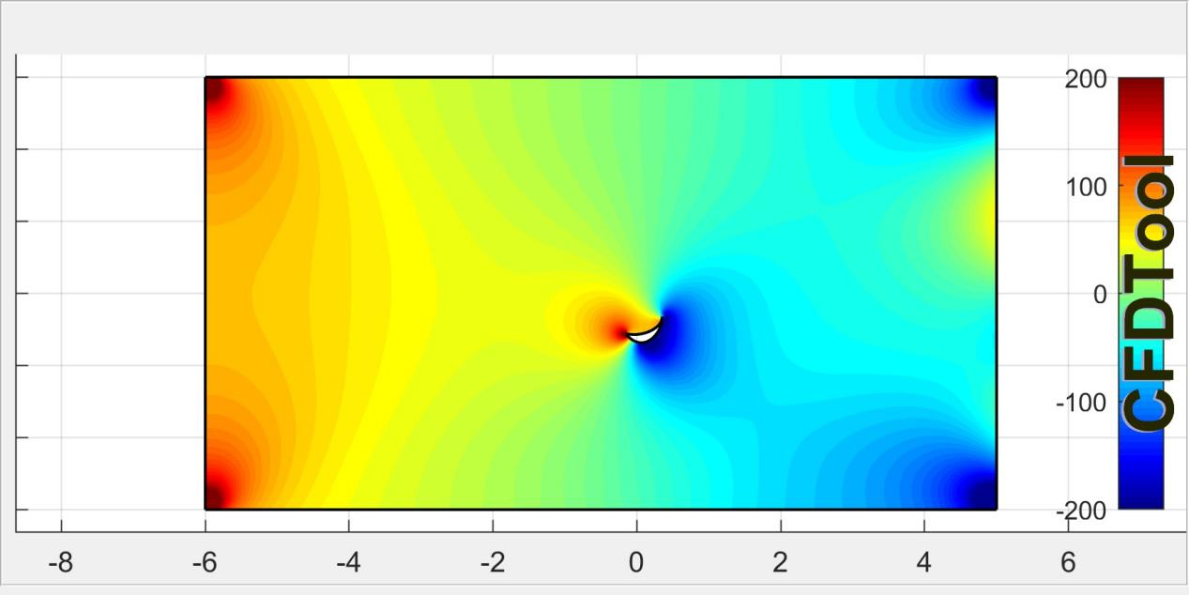

在两组CFD图中，我们可以明显观察到尾翼上表面呈现出较高的压力区域，而相对应的下表面则显示出较低的压力，这一压力差正是产生下压力的关键因素，与我们的优化目标契合。此外，流线在翼型表面的附着情况十分紧密，流动平滑，没有出现任何明显的分离现象，这充分说明了经过优化设计的翼型具有出色的气动性能。总体来看，仿真结果与优化目标高度一致，仿真数据基本支持了优化结果的正确性，为我们的赛车尾翼设计提供了强有力的理论依据。
⑤结论:
本研究针对大学生方程式赛车尾翼的优化设计进行了系统性的研究。通过建立数学模型，并运用优化算法和CFD仿真技术，我们成功地实现了尾翼设计的优化，旨在提高赛车的下压力和空气动力学性能。CFD仿真结果显示，优化后的尾翼在高速行驶条件下能够产生显著的下压力，而上表面和下表面的压力差表明了翼型设计的有效性。流线紧密附着在翼型表面，没有出现明显的流动分离，这进一步验证了优化设计的合理性。总体而言，仿真结果与优化目标高度一致，证明了我们的优化方法能够有效地提升赛车尾翼的性能。
在未来，我们将对以下方面进行进一步研究：
1. 优化目标调整：本研究在原有优化目标的基础上，增加了阻力作为考量因素。新的优化目标是在保证尾翼重量尽可能轻的同时，实现下压力最大化与阻力的最小化。这一调整旨在寻找一个平衡点，使得尾翼在提供充足下压力的同时，不会产生过多的阻力，从而提升赛车的整体性能。
2. 翼型更换：PPT中提到，我们将传统的茹科夫斯基翼型更换为更高效率的翼型。这种新型翼型具有更好的升阻比，能够在相同条件下提供更大的下压力和更小的阻力，从而进一步提升赛车的空气动力学性能。
3. 多片尾翼设计：考虑到主翼和襟翼的多片尾翼场景，PPT展示了这种设计的优势。多片尾翼可以根据不同的驾驶条件调整襟翼角度，以实现最优的空气动力学效果，提高赛车的灵活性和稳定性。

翼型对速度波动的敏感性优化：针对赛车过弯时尾翼沿x方向单位长度尾翼对应的来流速度u不等的状况，PPT提出了优化翼型的方案。通过优化，使得翼型对工作点附近速度的小值波动不太敏感，从而确保尾翼在各种速度条件下都能保持良好的性能。
赛车速度：v

- 尾翼支架非刚体优化：PPT指出，尾翼支架在受压时可能发生向后弯曲，导致迎角变化。为此，我们优化了翼型，使其对工作点附近迎角的小值波动不太敏感。这一优化有助于保持尾翼在高速行驶和过弯时的稳定性，提高赛车的操控性能。

参 考

- MATLAB CFD仿真教程-圆柱绕流. https://www.bilibili.com/video/BV1Jv411B7w9
- 震惊于德国同学们的设计理念，技术落后不怕，理念落后难追，听听德国同学们介绍ASR采访阐述的造车理念 .https://www.bilibili.com/video/BV1SK27YRE1i
- 飞机为何能上天，力学原理是什么？解读苏联老教授的环量定理讲义 . https://www.bilibili.com/video/BV1iu4y1e7zD
- 解读俄罗斯院士的教学板书，空气动力学中的微扰方法. https://www.bilibili.com/video/BV1Fh4y1Q7q3
- 【交通大学线上课】流体力学-茹科夫斯基翼型. https://www.bilibili.com/video/BV1Ee4y1i7hW

